FILM DVD v spanelstine
«Euskal pilota-
La pelota vasca: la piel contra la piedra»
2003
Zuzendaria : Julio Medem
Iraupena: 115 min.
/ Dokufilma /

SINOPSIS:
El conflicto vasco es analizado y comentado por setenta personas ante la cámara de Medem en típicos espacios de la geografía de Euskadi: frontones, acantilados, playas, montes de caseríos. Desde la diversidad de estas voces Julio Medem compone un complejo tejido de opiniones y momentos históricos concebido desde un doble compromiso ético: la oposición a la violencia y la invitación a un diálogo político.
SYNOPSIS:
Feature length documentary based on interviews with seventy people about the Basque conflict. The intention is to offer, with all its diversity, a portrait of the multiple aspects of an old problem, basically nationalist the most devasting consequence of this is ETA´s armed struggle. The attitude and final aim is to invite dialogue between the parties assuming that everyone holds least the partial truth.

Cvrtek, 04/04/2013
17h30 : sala G24.
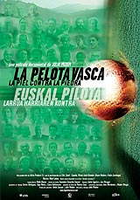
http://www.juliomedem.org/english/filmography/basqueball.html

